**安徽工商职业学院教务管理系统登录操作手册（2022级新生版）**

1. 校园网内登录
2. 学校网站“统一身份认证平台”登录（该方法适用于统一登录各校内业务，不适用自主找回教务管理系统密码）

登录网址：[www.ahbvc.cn](http://www.ahbvc.cn)；登录账户：学号；默认密码：**Ahgs@“学号后六位”**

如下图：

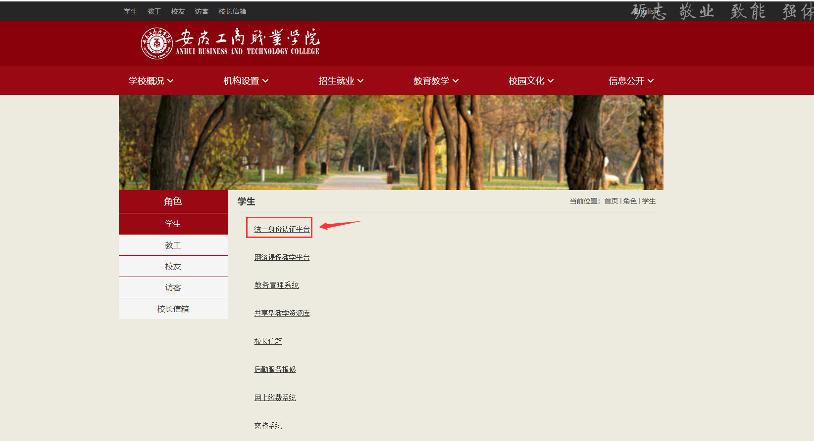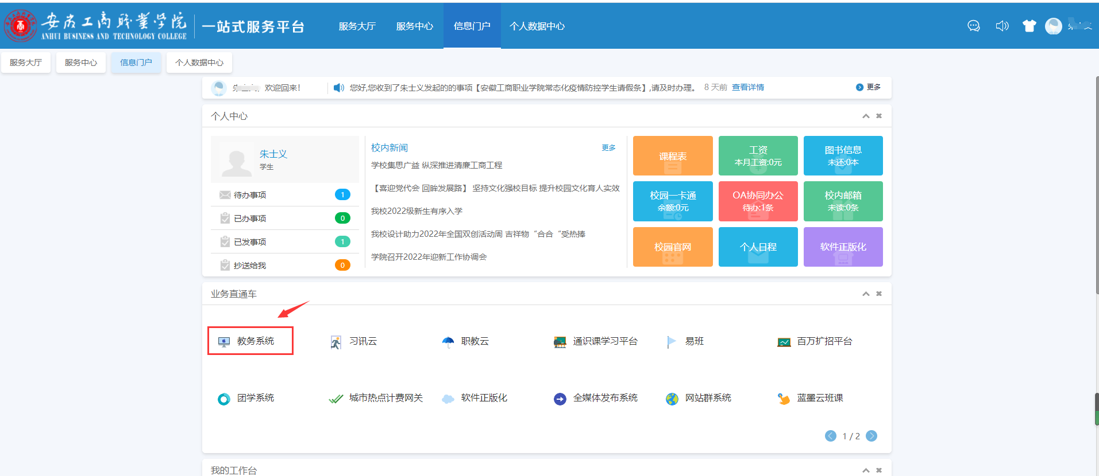

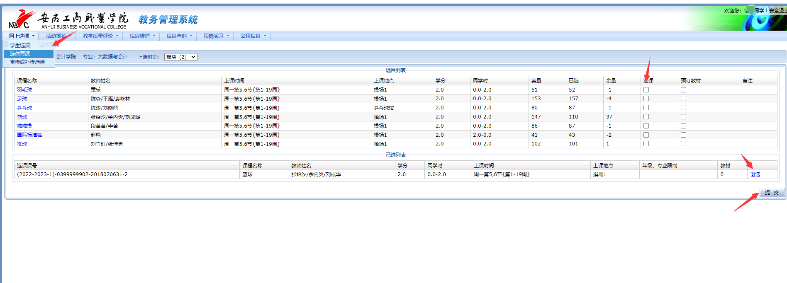

请提醒新生确认“已选”并“提交”。需要对已选课程进行变更的，可以点击“退选”。

1. 学校网站“教务管理系统”登录

登录地址：[www.ahbvc.cn](http://www.ahbvc.cn)

登录账户：学号； 密码：2022级新生默认密码为“身份证号”；老生密码默认为“学号”，自主修改的自行登录。

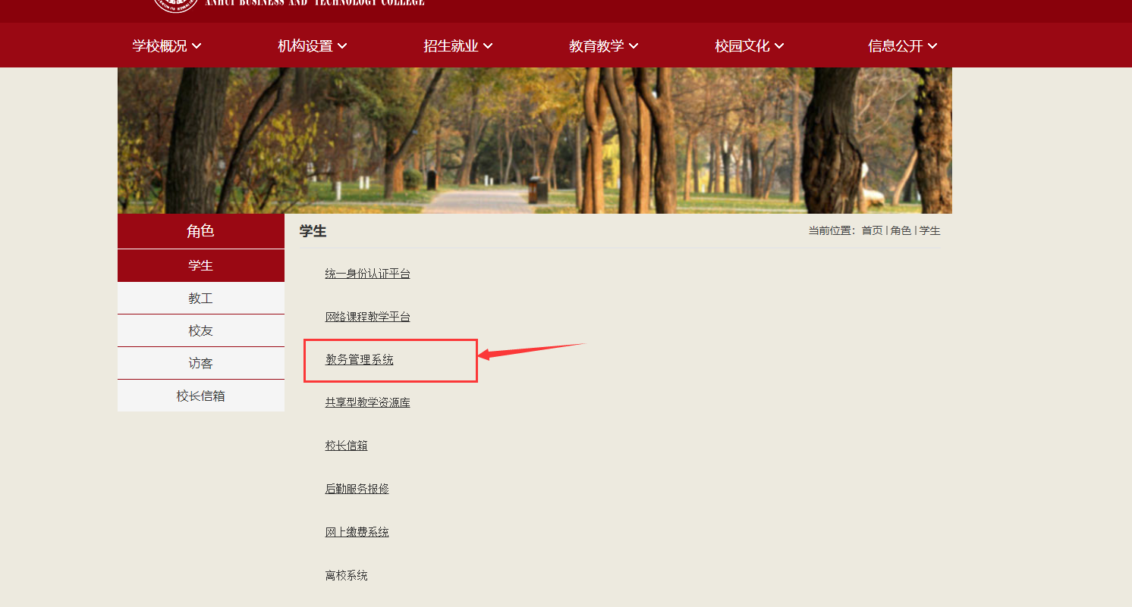

**初次登录会强制要求修改密码，密码设置规则如下图：**

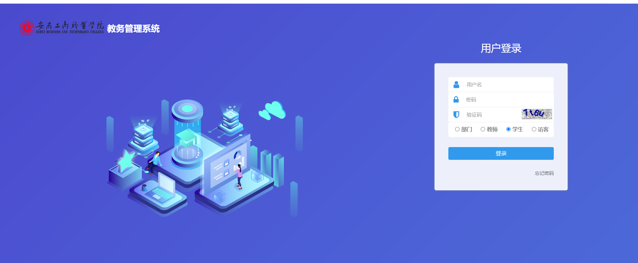

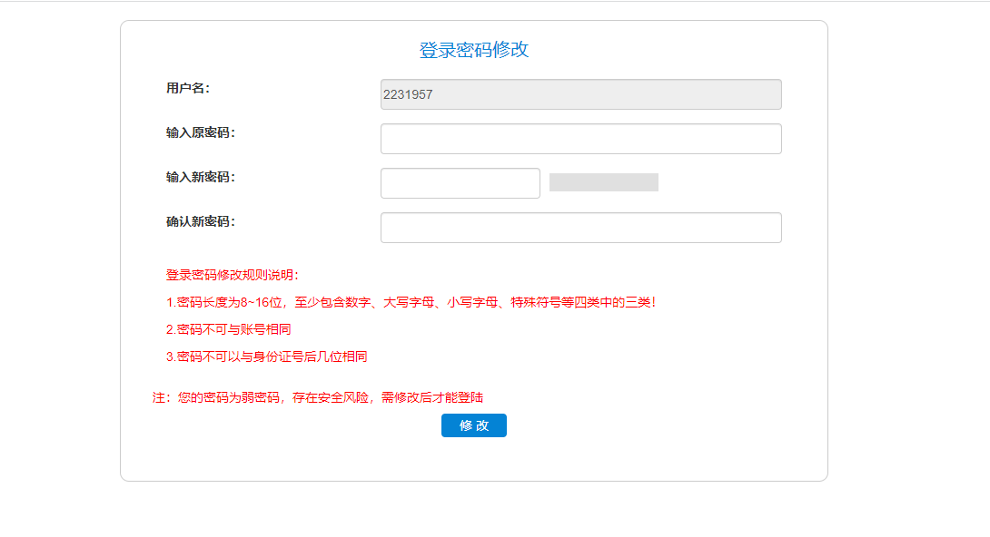

登录后界面如下图，在弹出对话框中根据要求，完善相关信息的填写，**暂不支持自主重置密码**。

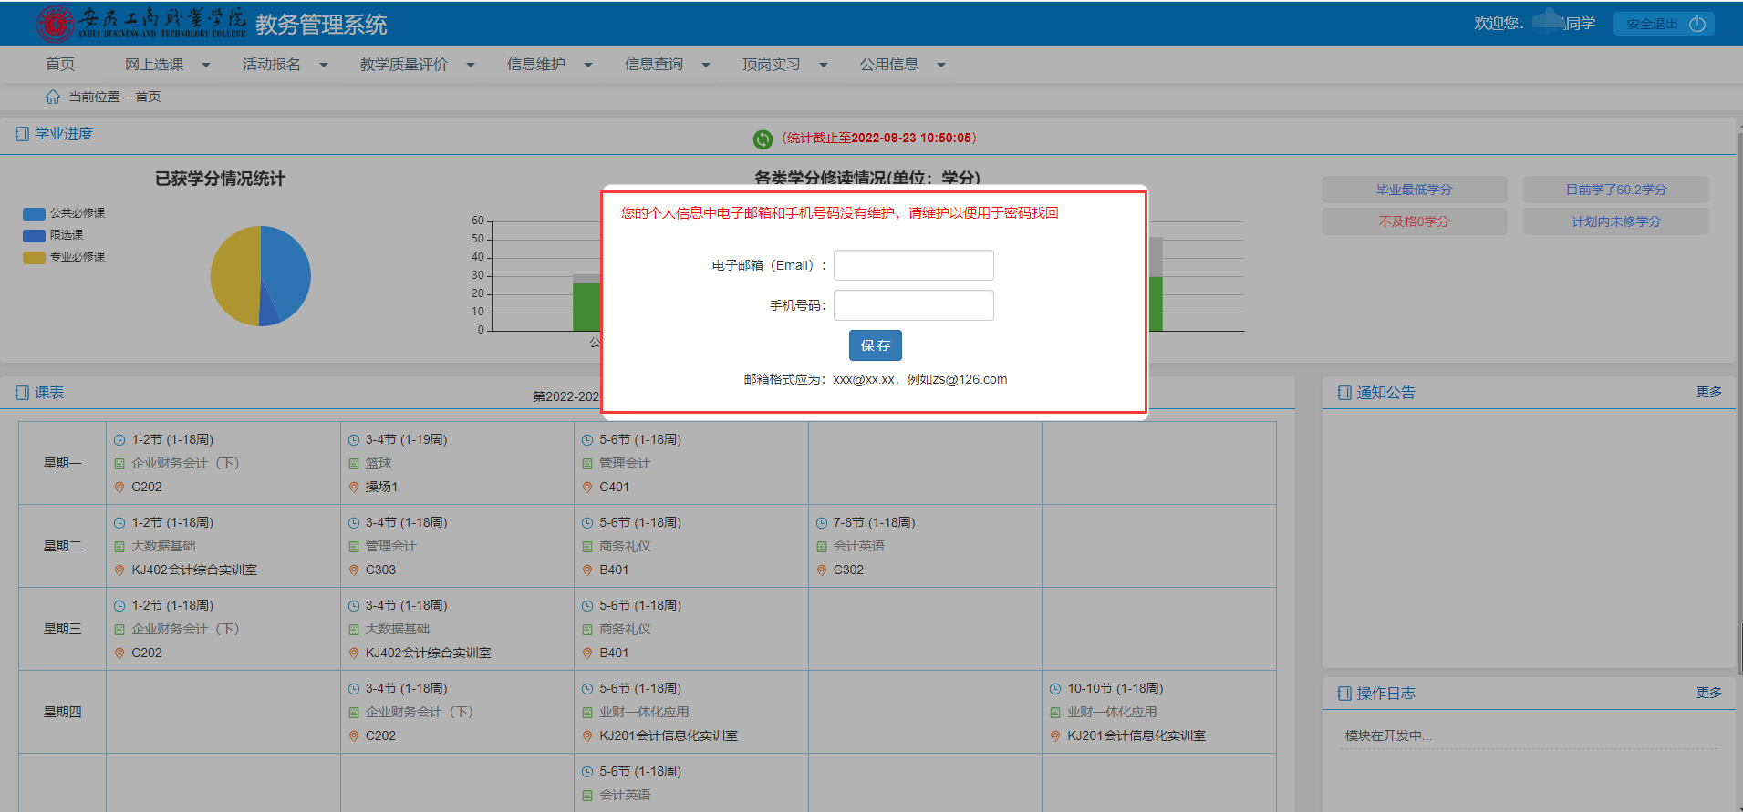

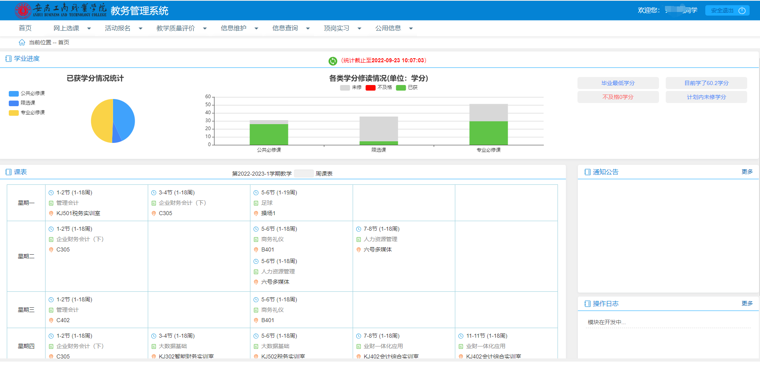

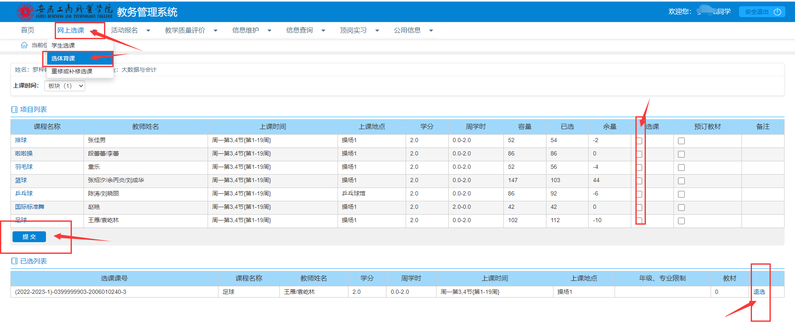

**通过网上选课---选体育课，完成选课。“提交、退选“同方法1。.（选课时间段和项目以各学期发布的选课通知为准）。课表查询、成绩查询可根据对应菜单提示点击查阅。**

**密码重置：教务管理系统密码遗忘，请联系所在学院教务科重置密码。**

1. **外网登录——通过地址：webvpn.ahbvc.cn登录；登录账号密码同“统一身份认证“账号、密码。**